Resource: unfoldingWord® Open Bible Stories
unfoldingWord® Open Bible Stories © 2022 unfoldingWord. Released under CC BY-SA 4.0 license. unfoldingWord® Open Bible Stories has been adapted in the following languages: Tok Pisin, Arabic (عربي), French (Français), Hindi (हिंदी), Indonesian (Bahasa Indonesia), Portuguese (Português), Russian (Русский), Spanish (Español), Swahili (Kiswahili), and Simplified Chinese (简体中文) from unfoldingWord® Open Bible Stories © 2022 unfoldingWord. Released under CC BY-SA 4.0 license by Mission Mutual

unfoldingWord® Open Bible Stories

15. 应许之地
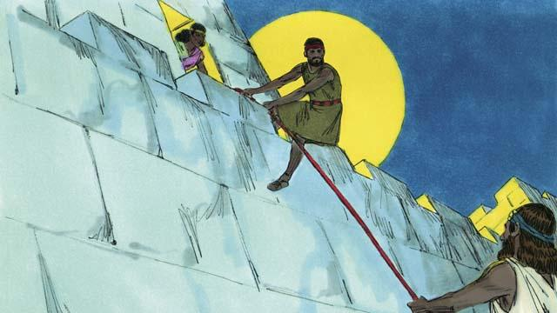
终于到了以色列民可以进入到应许之地的时候了，约书亚差派了两个探子进入迦南地的耶利哥城。这城被坚固的城墙保护着，城里住着一个叫喇合的妓女救了两个探子并帮助他们逃跑，她这样做是因为信上帝的缘故。两个探子承诺当以色列人毁灭耶利哥城的时候，他们必保护这个女人和她的家人。
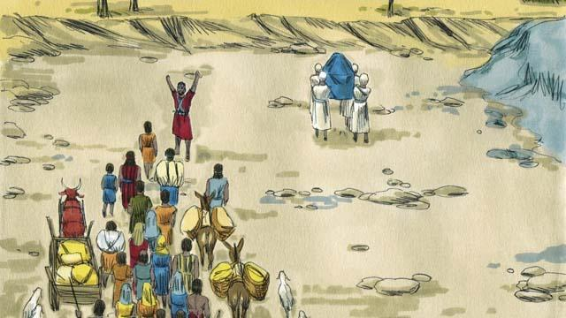
要进入应许之地必须先过约旦河。上帝告诉约书亚：“让祭司走在前面。” 当祭司的脚站在约旦河里的时候，上游的水就停止了流动，以色列民就可以从干地上直接走到对岸了。
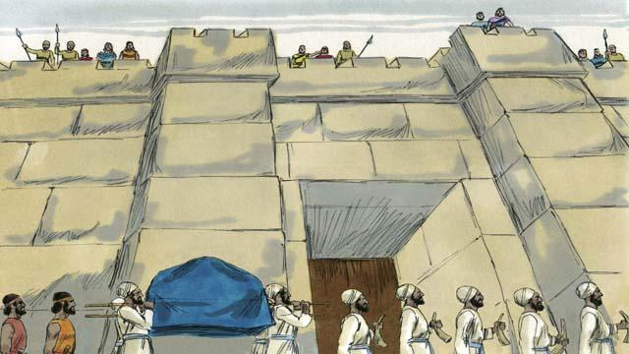
百姓穿过约旦河后，上帝告诉约书亚怎样攻打强大的耶利哥城。百姓顺服上帝，照着上帝所说的，士兵和祭司六天来每天绕耶利哥城行进一圈。
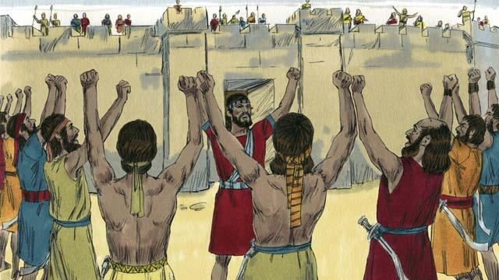
到了第七日，以色列人绕城七圈。在绕最后一圈时，祭司吹响号角，士兵听到角声就大声呼喊。
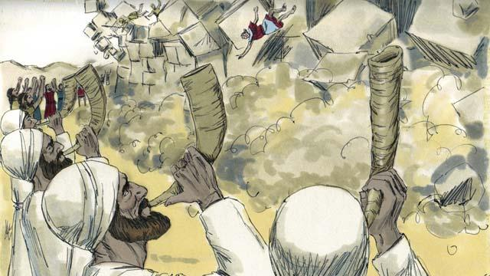
围绕耶利哥的城墙倒塌了，以色列人按上帝的命令摧毁了这城的一切，只有喇合和她的家人幸免，他们也成为了以色列的百姓。住在迦南地的其他人听到耶利哥城被毁的事十分害怕，他们害怕以色列人也会攻打他们。
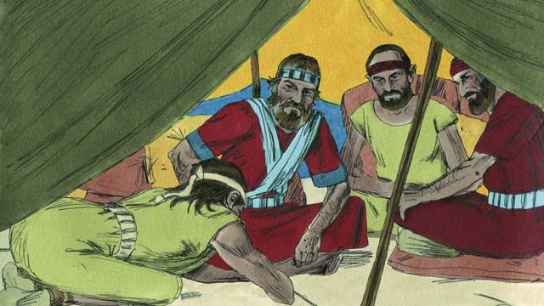
上帝命令以色列人不要与迦南地的任何一族人立约讲和。但是，迦南地的一族基遍人欺骗约书亚说他们住在很远的地方，请求约书亚和他们立约讲和。约书亚和以色列人没有向上帝求问基遍人从哪儿来就与他们立了约。
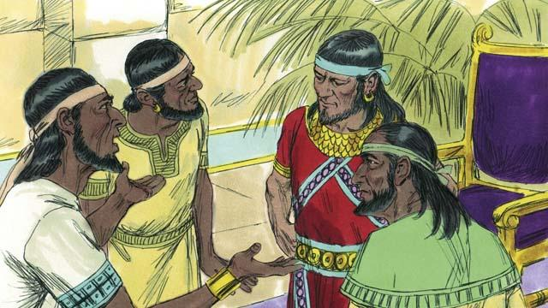
当以色列人发现基遍人欺骗了他们，非常生气。但是，他们仍然持守了与基遍人所立的和约，因为是在上帝面前立的。后来，迦南地的诸王听说基遍人与以色列人立了和约，亚摩利人就集结了诸王的军队一起攻打基遍， 基遍就向约书亚发信求救。
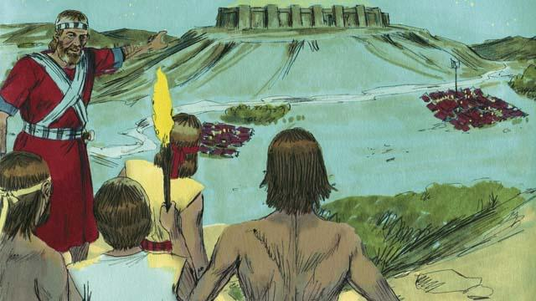
约书亚集结了以色列军队连夜赶到基遍，在清晨的时候突袭了亚摩利军队。
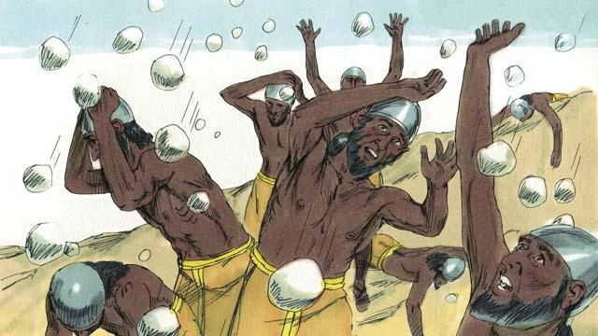
这天，上帝为以色列民争战， 使亚摩利人陷入迷惑中，巨石砸向他们，杀死了很多人。
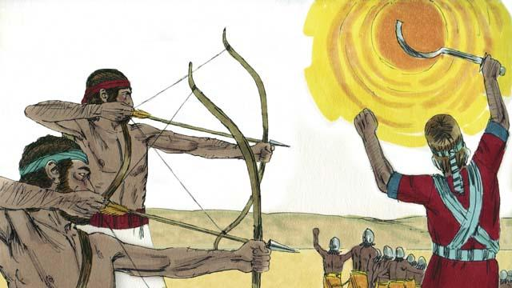
上帝还使日头不落，为的是让以色列人有足够的时间完全消灭亚摩利人。上帝在那日为以色列民赢得了巨大的胜利。
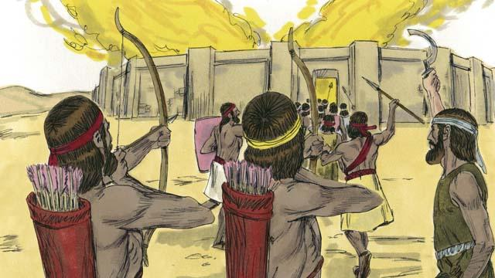
这次败战之后，其余的迦南人集聚在一起攻打以色列人，约书亚带领百姓消灭了他们。
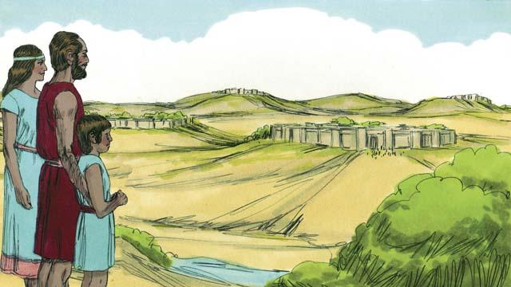
战役结束后，上帝给以色列每个支派在应许之地划定地界，并且使四围都与他们和平相处。
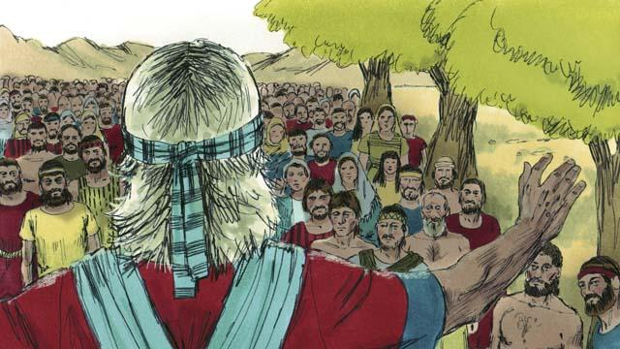
约书亚年老时聚集以色列的百姓重申了上帝在西乃山上与以色列民所立的约，百姓承诺会持守对上帝的忠心，并且遵行上帝的律法。
本圣经故事来源： 约书亚记1–24

